Niniejszy dokument to zatwierdzone druki informacyjne produktu leczniczego Eklira Genuair z wyróżnionymi zmianami wprowadzonymi od czasu poprzedniej procedury, mającymi wpływ na druki informacyjne (EMEA/H/C/PSR/S/0047).

Więcej informacji znajduje się na stronie internetowej Europejskiej Agencji Leków: https://www.ema.europa.eu/en/medicines/human/EPAR/eklira-genuair

ANEKS I

CHARAKTERYSTYKA PRODUKTU LECZNICZEGO

1. NAZWA PRODUKTU LECZNICZEGO

Eklira Genuair 322 mikrogramy proszek do inhalacji

2. SKŁAD JAKOŚCIOWY I ILOŚCIOWY

Każda dostarczona dawka (dawka uwalniana z ustnika) zawiera 375 µg bromku aklidyny (ekwiwalent 322 µg aklidyny). Odpowiada to odmierzonej dawce 400 µg bromku aklidyny (ekwiwalent 343 µg aklidyny).

Substancje pomocnicze o znanym działaniu
Każda dostarczona dawka zawiera około 12 mg laktozy (w postaci laktozy jednowodnej).

Pełny wykaz substancji pomocniczych, patrz punkt 6.1.

3. POSTAĆ farmaceutyczna

Proszek do inhalacji.

Biały lub prawie biały proszek, w białym inhalatorze, z wbudowanym wskaźnikiem dawki i zielonym przyciskiem dawkowania.

4. Szczegółowe dane kliniczne

4.1 Wskazania do stosowania

Produkt leczniczy Eklira Genuair jest wskazany w podtrzymującym leczeniu rozszerzającym oskrzela w celu złagodzenia objawów u dorosłych pacjentów z przewlekłą obturacyjną chorobą płuc (POChP) (patrz punkt 5.1).

4.2 Dawkowanie i sposób podawania

Dawkowanie
Zalecana dawka to jedna inhalacja 322 mikrogramów aklidyny podawana dwa razy na dobę.

W razie pominięcia dawki, kolejną należy przyjąć jak najszybciej. Jeśli jednak zbliża się pora przyjęcia kolejnej dawki, pominiętą dawkę należy opuścić.

Osoby w podeszłym wieku
Nie ma konieczności dostosowania dawki u osób w podeszłym wieku (patrz punkt 5.2).

Zaburzenia czynności nerek
Nie ma konieczności dostosowania dawki u pacjentów z zaburzeniami czynności nerek (patrz punkt 5.2).

Zaburzenia czynności wątroby
Nie ma konieczności dostosowania dawki u pacjentów z zaburzeniami czynności wątroby (patrz punkt 5.2).

Dzieci i młodzież
Stosowanie produktu leczniczego Eklira Genuair u dzieci i młodzieży (w wieku poniżej 18 lat) nie jest właściwe we wskazaniu: przewlekła obturacyjna choroba płuc (POChP).

Sposób podawania
Do podawania wziewnego.
Pacjentom należy udzielić instrukcji dotyczącej właściwego podawania produktu, ponieważ działanie inhalatora Genuair może różnić się od działania inhalatorów używanych wcześniej przez pacjentów. Ważne jest, by poinformować pacjentów o konieczności uważnego przeczytania instrukcji obsługi podanej w ulotce dołączonej do każdego opakowania z inhalatorem.
Instrukcja obsługi, patrz punkt 6.6.

4.3 Przeciwwskazania

Nadwrażliwość na bromek aklidyny lub na którąkolwiek substancję pomocniczą wymienioną w punkcie 6.1.

4.4 Specjalne ostrzeżenia i środki ostrożności dotyczące stosowania

Paradoksalny skurcz oskrzeli:
Podanie produktu leczniczego Eklira Genuair może powodować paradoksalny skurcz oskrzeli. W takim wypadku należy przerwać leczenie produktem leczniczym Eklira Genuair i rozważyć inne rodzaje leczenia.

Nasilenie się choroby:
Bromek aklidyny jest lekiem rozszerzającym oskrzela, stosowanym jako leczenie podtrzymujące i nie należy go stosować w celu zniesienia objawów ostrych epizodów skurczu oskrzeli, np. w leczeniu doraźnym. W przypadku zmiany nasilenia POChP w trakcie leczenia pacjenta bromkiem aklidyny, wymagającej dodatkowo leczenia doraźnego, konieczne jest dokonanie ponownej oceny stanu pacjenta oraz sposobu leczenia pacjenta.

Wpływ na układ sercowo-naczyniowy:
Po podaniu produktu leczniczego Eklira Genuair obserwowano zaburzenia rytmu serca, w tym migotanie przedsionków i tachykardię napadową (patrz punkt 4.8). Dlatego produkt leczniczy Eklira Genuair należy stosować ostrożnie u pacjentów z zaburzeniami rytmu serca, zaburzeniami rytmu serca w wywiadzie lub z czynnikami ryzyka zaburzeń rytmu serca.

Doświadczenie w badaniach klinicznych u pacjentów ze współistniejącymi chorobami układu sercowo-naczyniowego jest ograniczone (patrz punkt 5.1). Na te choroby może mieć wpływ przeciwcholinergiczny mechanizm działania.

Aktywność przeciwcholinergiczna:
Suchości w jamie ustnej, którą obserwowano podczas leczenia przeciwcholinergicznego, może w dłuższym okresie towarzyszyć próchnica zębów.

Uwzględniając jego aktywność przeciwcholinergiczną, bromek aklidyny należy stosować z zachowaniem ostrożności u pacjentów z objawowym rozrostem gruczołu krokowego lub zwężeniem szyi pęcherza moczowego, lub też z jaskrą z wąskim kątem przesączania (nawet jeśli bezpośredni kontakt produktu leczniczego z oczami jest bardzo mało prawdopodobny).

Substancje pomocnicze:
Ten produkt leczniczy zawiera laktozę. Produkt leczniczy nie powinien być stosowany u pacjentów z rzadko występującą dziedziczną nietolerancją galaktozy, całkowitym niedoborem laktazy lub zespołem złego wchłaniania glukozy-galaktozy.

4.5 Interakcje z innymi produktami leczniczymi i inne rodzaje interakcji

Nie przeprowadzono badań dotyczących jednoczesnego podawania bromku aklidyny z innymi produktami leczniczymi, zawierającymi substancje o działaniu przeciwcholinergicznym i nie jest to zalecane.

Choć nie przeprowadzono żadnych oficjalnych badań in vivo dotyczących interakcji z innymi produktami leczniczymi, bromek aklidyny w postaci wziewnej był stosowany w skojarzeniu z innymi produktami leczniczymi w przewlekłej obturacyjnej chorobie płuc (POChP), w tym z sympatykomimetykami działającymi rozszerzająco na oskrzela, metyloksantynami oraz steroidami doustnymi i wziewnymi bez dowodów klinicznych na interakcje pomiędzy tymi substancjami.

Badania in vitro wykazały, że nie przewiduje się występowania interakcji bromku aklidyny lub metabolitów bromku aklidyny w dawkach terapeutycznych z substancjami czynnymi będącymi substratami glikoproteiny P (P-gp) lub substancjami czynnymi metabolizowanymi przez izoenzymy cytochromu P450 (CYP450) i esterazy (patrz punkt 5.2).

4.6 Wpływ na płodność, ciążę i laktację

Ciąża
Brak dostępnych danych dotyczących stosowania bromku aklidyny u kobiet w ciąży.

Badania na zwierzętach wykazały toksyczność dla płodu jedynie przy dawkach bromku aklidyny znacznie większych od maksymalnych dawek bromku aklidyny stosowanych u ludzi (patrz punkt 5.3). Bromek aklidyny można stosować w okresie ciąży wyłącznie w przypadkach, jeśli spodziewane korzyści przewyższają potencjalne zagrożenia.

Karmienie piersią
Nie wiadomo, czy metabolity bromku aklidyny przenikają do mleka ludzkiego. Badania na zwierzętach wykazały przenikanie niewielkich ilości metabolitów bromku aklidyny do mleka. Nie można wykluczyć zagrożenia dla noworodków/dzieci. Należy podjąć decyzję, czy przerwać karmienie piersią, czy przerwać podawanie produktu Eklira Genuair, biorąc pod uwagę korzyści z karmienia piersią dla dziecka i korzyści z leczenia dla matki.

Płodność
Badania na szczurach wykazały nieznaczne zmniejszenie płodności przy dawkach znacznie większych od maksymalnych dawek bromku aklidyny stosowanych u ludzi (patrz punkt 5.3). Uważa się za mało prawdopodobne, aby bromek aklidyny podawany w zalecanych dawkach wpływał na płodność u ludzi.

4.7 Wpływ na zdolność prowadzenia pojazdów i obsługiwania maszyn

Bromek aklidyny może wywierać niewielki wpływ na zdolność prowadzenia pojazdów i obsługiwania maszyn. Występowanie bólu głowy, zawrotów głowy lub niewyraźnego widzenia po zastosowaniu bromku aklidyny (patrz 4.8) może wpływać na zdolność prowadzenia pojazdów i obsługiwania maszyn.

4.8 Działania niepożądane

Podsumowanie profilu bezpieczeństwa
Do najczęściej zgłaszanych reakcji niepożądanych produktu leczniczego Eklira Genuair należały ból głowy (6,6%) oraz zapalenie jamy nosowogardłowej (5,5%).

Tabelaryczne zestawienie działań niepożądanych
Wyszczególnione poniżej częstości występowania działań niepożądanych oparto na częstościach występowania reakcji niepożądanych, (tj. zdarzeń związanych z produktem leczniczym Eklira Genuair) odnotowywanych w związku ze stosowaniem produktu leczniczego Eklira Genuair 322 µg (636 pacjentów) w zbiorczej analizie danych pochodzących z jednego 6-miesięcznego oraz dwóch 3-miesięcznych randomizowanych badań klinicznych, z grupą kontrolną otrzymującą placebo oraz na wynikach z badań po wprowadzeniu produktu leczniczego do obrotu.

W badaniu klinicznym kontrolowanym placebo z udziałem 1791 pacjentów z POChP o nasileniu umiarkowanym do bardzo ciężkiego, których leczono produktem Eklira Genuair przez okres do 36 miesięcy nie stwierdzono innych działań niepożądanych.

Częstość występowania reakcji niepożądanych została określona z zastosowaniem następującej konwencji: bardzo często (≥1/10); często (≥1/100 do <1/10); niezbyt często (≥1/1000 do <1/100); rzadko (≥1/10 000 do <1/1000); bardzo rzadko (<1/10 000) i nieznana (częstość nie może być określona na podstawie dostępnych danych).

Klasyfikacja układów i narządów | Preferowane określenie | Częstość
Zakażenia i zarażenia pasożytnicze | Zapalenie zatok | Często
Zakażenia i zarażenia pasożytnicze | Zapalenie jamy nosowogardłowej | Często
Zaburzenia układu immunologicznego | Nadwrażliwość | Rzadko
Zaburzenia układu immunologicznego | Obrzęk naczynioruchowy | Nieznana
Zaburzenia układu immunologicznego | Reakcja anafilaktyczna | Nieznana
Zaburzenia układu nerwowego | Ból głowy | Często
Zaburzenia układu nerwowego | Zawroty głowy | Niezbyt często
Zaburzenia oka | Niewyraźne widzenie | Niezbyt często
Zaburzenia serca | Zaburzenia rytmu serca, w tym migotanie przedsionków i częstoskurcz napadowy | Niezbyt często
Zaburzenia serca | Tachykardia | Niezbyt często
Zaburzenia serca | Kołatanie | Niezbyt często
Zaburzenia układu oddechowego, klatki piersiowej i śródpiersia | Kaszel | Często
 | Dysfonia | Niezbyt często
Zaburzenia żołądka i jelit | Biegunka | Często
Zaburzenia żołądka i jelit | Nudności | Często
Zaburzenia żołądka i jelit | Suchość w jamie ustnej | Niezbyt często
Zaburzenia żołądka i jelit | Zapalenie błony śluzowej jamy ustnej | Niezbyt często
Zaburzenia skóry i tkanki podskórnej | Wysypka | Niezbyt często
Zaburzenia skóry i tkanki podskórnej | Świąd | Niezbyt często
Zaburzenia nerek i dróg moczowych | Zatrzymanie moczu | Niezbyt często

Zgłaszanie podejrzewanych działań niepożądanych
Po dopuszczeniu produktu leczniczego do obrotu istotne jest zgłaszanie podejrzewanych działań niepożądanych. Umożliwia to nieprzerwane monitorowanie stosunku korzyści do ryzyka stosowania produktu leczniczego. Osoby należące do fachowego personelu medycznego powinny zgłaszać wszelkie podejrzewane działania niepożądane za pośrednictwem krajowego systemu zgłaszania wymienionego w załączniku V.

4.9 Przedawkowanie

Stosowanie dużych dawek bromku aklidyny może prowadzić do wystąpienia przedmiotowych i podmiotowych objawów działania przeciwcholinergicznego.
Jednak pojedyncze wziewne dawki do 6000 µg bromku aklidyny podawano zdrowym ochotnikom bez układowych przeciwcholinergicznych działań niepożądanych. Dodatkowo nie odnotowano pojawienia się żadnych klinicznie istotnych działań niepożądanych po 7 dniach od rozpoczęcia stosowania dwa razy na dobę do 800 µg bromku aklidyny u zdrowych ochotników.

Ostre zatrucie w wyniku nieumyślnego połknięcia bromku aklidyny jest mało prawdopodobne ze względu na małą biodostępność po podaniu doustnym oraz wyposażenie inhalatora Genuair
w mechanizm kontrolowania dawek wyzwalany oddechem.

5. WŁAŚCIWOŚCI FARMAKOLOGICZNE

5.1 Właściwości farmakodynamiczne

Grupa farmakoterapeutyczna: Leki stosowane w obturacyjnych chorobach dróg oddechowych, substancje przeciwcholinergiczne; kod ATC: R03BB05.

Mechanizm działania
Bromek aklidyny to kompetycyjny, selektywny antagonista receptorów muskarynowych (znany także jako substancja o działaniu przeciwcholinergicznym), dla którego czas pozostawania w receptorach M₃ jest dłuższy niż w receptorach M₂. Receptory M₃ pośredniczą w kurczeniu się mięśni gładkich dróg oddechowych. Wdychany bromek aklidyny działa miejscowo w płucach jako antagonista receptorów M₃ w mięśniach gładkich dróg oddechowych i wywołując rozkurcz oskrzeli. Badania niekliniczne in vitro i in vivo wykazały szybkie, zależne od dawki i długotrwałe działanie hamujące aklidyny na wywołane acetylocholiną zwężenie oskrzeli. Bromek aklidyny jest szybko rozkładany w osoczu i w związku z tym poziom ogólnoustrojowych działań niepożądanych związanych z działaniem przeciwcholinergicznym jest mały.

Działanie farmakodynamiczne
Badania nad skutecznością kliniczną wykazały, że produkt leczniczy Eklira Genuair powodował klinicznie istotną poprawę czynności płuc (według pomiaru natężonej objętości wydechowej w ciągu 1 sekundy [FEV₁]) przez 12 godzin od podania produktu leczniczego rano i wieczorem i była ona wyraźnie widoczna w ciągu 30 minut od podania pierwszej dawki (wzrost w stosunku do stanu przed rozpoczęciem leczenia o wartości 124-133 ml). Maksymalne rozszerzenie oskrzeli osiągnięto w ciągu 1-3 godzin od podania dawki, ze średnią największą poprawą natężonej jednosekundowej objętości wydechowej (FEV₁) w stanie stacjonarnym względem stanu przed rozpoczęciem leczenia o 227-268 ml.

Elektrofizjologia serca
Obserwowano brak wpływu na odstęp QT (skorygowany z użyciem metody Fridericia lub Bazetta lub indywidualnie) w przypadku podania bromku aklidyny (200 µg lub 800 µg) raz na dobę przez 3 dni zdrowym ochotnikom z dokładnie zbadanym odstępem QT.

Dodatkowo nie zaobserwowano klinicznie istotnego działania produktu leczniczego Eklira Genuair na rytm serca na podstawie 24-godzinnego badania Holtera wykonanego po 3 miesiącach leczenia 336 pacjentów (z których 164 otrzymywało Eklira Genuair w dawce 322 µg dwa razy na dobę).

Skuteczność kliniczna i bezpieczeństwo stosowania
Kliniczny program rozwoju Eklira Genuair fazy III obejmował 269 pacjentów leczonych produktem leczniczym Eklira Genuair w dawce 322 µg dwa razy na dobę w ramach 6-miesięcznego randomizowanego badania, z grupą kontrolną otrzymującą placebo oraz 190 pacjentów leczonych produktem leczniczym Eklira Genuair w dawce 322 µg dwa razy na dobę w ramach 3-miesięcznego randomizowanego badania z grupą kontrolną otrzymującą placebo. Skuteczność określono na podstawie czynności płuc oraz istotnych wskaźników, takich jak zadyszka, stan zdrowia specyficzny dla choroby, zastosowanie leków doraźnych oraz występowania zaostrzeń choroby. W długoterminowych badaniach dotyczących bezpieczeństwa, stosowanie produktu leczniczego Eklira Genuair było związane z działaniem rozszerzającym oskrzela przy podawaniu przez 1 rok.

Rozszerzenie oskrzeli
W 6-miesięcznym badaniu u pacjentów otrzymujących produkt leczniczy Eklira Genuair w dawce 322 µg dwa razy na dobę nastąpiła klinicznie istotna poprawa czynności płuc (na podstawie badania FEV₁). Maksymalne działanie rozszerzające oskrzela było widoczne od pierwszej doby podawania produktu leczniczego i utrzymywało się przez okres 6 miesięcy leczenia. Po 6 miesiącach leczenia średnia poprawa FEV₁ oceniana przed podaniem porannej dawki wynosiła, w porównaniu do placebo, 128 ml (95% CI=85-170; p<0,0001).
Podobne obserwacje dla produktu leczniczego Eklira Genuair odnotowano w 3-miesięcznym badaniu.

Stan zdrowia specyficzny dla choroby i korzyści dotyczące objawów
Działanie produktu leczniczego Eklira Genuair zapewnia klinicznie istotną poprawę dotyczącą zadyszki (ocenianej na podstawie skali Transition Dyspnoea Index [TDI]) oraz stanu zdrowia specyficznego dla choroby (ocenianego na podstawie kwestionariusza SGRQ [St. George’s Respiratory Questionnaire]). Poniższa tabela przedstawia zniesienie objawów uzyskane po 6 miesiącach od zakończenia leczenia za pomocą produktu leczniczego Eklira Genuair.

Zmienna | Leczenie |  | Poprawa względem placebo |  | wartość p
Zmienna | Eklira Genuair | Placebo |  |  | wartość p
Skala TDI
Odsetek procentowy pacjentów, którzy uzyskali MCIDª | 56,9 | 45,5 |  | 1,68-krotny^{c} wzrost prawdopodobieństwa | 0,004
Średnia zmiana względem stanu przed rozpoczęciem leczenia | 1,9 | 0,9 |  | 1,0 jednostka | <0,001
Kwestionariusz SGRQ
Odsetek procentowy pacjentów, którzy uzyskali MCID^{b} | 57,3 | 41,0 |  | 1,87-krotny^{c} wzrost prawdopodobieństwa | <0,001
Średnia zmiana względem stanu przed rozpoczęciem leczenia | -7,4 | -2,8 |  | -4,6 jednostek | <0,0001
a Minimalna klinicznie istotna różnica (MCID) o co najmniej 1 jednostkę w skali TDI.
b MCID o co najmniej -4 jednostki w kwestionariuszu SGRQ.
c Iloraz szans, wzrost prawdopodobieństwa uzyskania MCID w porównaniu z placebo.

Pacjenci leczeni produktem leczniczym Eklira Genuair wymagali stosowania mniejszej ilości leków doraźnych niż pacjenci otrzymujący placebo (redukcja o 0,95 inhalacji na dobę przy 6 miesiącach stosowania [p=0,005]). Produkt leczniczy Eklira Genuair wpłynął także na poprawę objawów POChP występujących w ciągu dnia (duszność, kaszel i wydzielanie plwociny), a także objawów pojawiających się w nocy i nad ranem.

Zbiorcza analiza skuteczności w ramach 6-miesięcznych i 3-miesięcznych badań z grupą kontrolną przyjmującą placebo wykazała statystycznie istotne zmniejszenie wskaźnika umiarkowanego lub poważnego zaostrzenia objawów (wymagających leczenia antybiotykami lub kortykosteroidami lub też prowadzących do hospitalizacji) w przypadku użycia bromku aklidyny w dawce 322 µg podawanej dwa razy na dobę w porównaniu z placebo (częstość dla pacjenta rocznie: odpowiednio 0,31 w porównaniu do 0,44; p=0,0149).

Badanie długotrwałego bezpieczeństwa stosowania i skuteczności trwające do 3 lat
Wpływ bromku aklidyny na występowanie poważnych sercowo-naczyniowych zdarzeń niepożądanych (ang. major adverse cardiovascular events, MACE) był oceniany w randomizowanym badaniu kontrolowanym placebo prowadzonym metodą podwójnie ślepej próby w grupach równoległych, w którym uczestniczyło 3630 dorosłych pacjentów w wieku od 40 do 91 lat z POChP o nasileniu umiarkowanym do bardzo ciężkiego, leczonych przez okres do 36 miesięcy. 58,7% pacjentów stanowili mężczyźni, 90,7% pacjentów było rasy białej, średnia wartość FEV1 po podaniu leku rozszerzającego oskrzela wyniosła 47,9% wartości należnej, a średni wynik testu CAT (test oceny POChP) wyniósł 20,7. U wszystkich pacjentów w wywiadzie występowała choroba sercowo-naczyniowa lub choroba naczyń mózgowych i (lub) istotne czynniki ryzyka sercowo-naczyniowego. U 59,8% pacjentów wystąpiło przynajmniej jedno zaostrzenie POChP w ciągu minionych 12 miesięcy od wizyty przesiewowej. U około 48% pacjentów włączonych do badania w wywiadzie występowało przynajmniej 1 udokumentowane zdarzenie w układzie sercowo-naczyniowym; choroba naczyń mózgowych (13,1%), choroba wieńcowa (35,4%), choroba naczyń obwodowych lub chromanie w wywiadzie (13,6%).

Plan badania był zależny od zdarzeń i zostało ono zakończone po wystąpieniu wystarczającej liczby zdarzeń MACE do przeprowadzenia głównej analizy bezpieczeństwa. Pacjenci kończyli leczenie, jeśli wystąpiło u nich zdarzenie MACE i rozpoczynali okres obserwacji po zakończeniu leczenia przewidziany w badaniu. W ocenie badacza badanie ukończyło 70,7% pacjentów. Mediana czasu stosowania leczenia w grupach otrzymujących produkt Eklira Genuair i placebo wyniosła odpowiednio 1,1 i 1 rok. Mediana czasu pozostawania w badaniu w grupach leczonych produktem Eklira Genuair i placebo wyniosła odpowiednio 1,4 i 1,3 roku.

Pierwszorzędowym punktem końcowym oceny bezpieczeństwa był czas do pierwszego wystąpienia MACE, definiowanego jako którekolwiek z następujących orzeczonych zdarzeń: zgon z przyczyn sercowo-naczyniowych, zawał mięśnia sercowego (MI) niezakończony zgonem lub udar niedokrwienny niezakończony zgonem. Odsetek pacjentów z przynajmniej jednym MACE wyniósł 3,85% w por. z 4,23% pacjentów odpowiednio w grupie przyjmującej aklidynę i placebo. Produkt Eklira Genuair nie zwiększał ryzyka wystąpienia MACE u pacjentów z POChP w porównaniu z placebo, gdy lek dodawano do obecnie stosowanego leczenia (współczynnik ryzyka (HR) 0,89; 95% CI: 0,64, 1,23). Górna granica przedziału ufności nie obejmowała predefiniowanego marginesu ryzyka wynoszącego 1,8.

Częstość występowania umiarkowanych lub ciężkich zaostrzeń POChP na jednego pacjenta na rok w pierwszym roku leczenia była oceniana jako pierwszorzędowy punkt końcowy oceny skuteczności w badaniu. Pacjenci leczeni produktem Eklira Genuair wykazywali statystycznie znamienne zmniejszenie o 22% w porównaniu z placebo (stosunek częstości [RR] 0,78; 95% CI 0,68 do 0,89; p<0,001). Ponadto, Eklira Genuair wykazywał statystycznie znamienne zmniejszenie o 35% częstości hospitalizacji z powodu zaostrzeń POChP podczas leczenia w pierwszym roku w porównaniu z placebo (RR 0,65; 95% CI 0,48 do 0,89; p=0,006).

Grupa leczona produktem Eklira Genuair wykazywała statystycznie znamienne opóźnienie czasu do pierwszego umiarkowanego lub ciężkiego zaostrzenia występującego podczas leczenia w porównaniu z grupą placebo. U pacjentów z grupy leczonej bromkiem aklidyny nastąpiła względna redukcja ryzyka zaostrzenia o 18% (HR 0,82; 95% CI [0,73, 0,92], p<0,001).

Tolerancja wysiłku
W 3-tygodniowym, randomizowanym, kontrolowanym placebo skrzyżowanym badaniu klinicznym stosowanie produktu leczniczego Eklira Genuair było związane ze znaczącą statystycznie poprawą czasu dobrej tolerancji wysiłku w porównaniu z placebo, wynoszącą 58 sekund (95% CI=9–108; p=0,021; wartość przed leczeniem: 486 sekund). Wykazano, że produkt leczniczy Eklira Genuair w stopniu znaczącym statystycznie zmniejszył hiperinflację płuc w spoczynku (czynnościowa pojemność zalegająca [FRC]=0,197 l [95% CI=0,321, 0,072; p=0,002]; objętość zalegająca [RV]=0,238 l [95% CI=0,396, 0,079;p=0,004]), a także wpływał na poprawę pojemności wdechowej (o 0,078 l; 95% CI=0,01, 0,145; p=0,025) oraz zmniejszenie duszności podczas wysiłku (skala Borga) (o 0,63 jednostek Borga; 95% CI=1,11, 0,14; p=0,012).

Dzieci i młodzież
Europejska Agencja Leków uchyliła obowiązek dołączania wyników badań produktu leczniczego Eklira Genuair we wszystkich podgrupach populacji dzieci i młodzieży w POChP (stosowanie u dzieci i młodzieży, patrz punkt 4.2).

5.2 Właściwości farmakokinetyczne

Wchłanianie
Bromek aklidyny jest szybko wchłaniany z płuc, osiągając maksymalne stężenia w osoczu w ciągu 5 minut od inhalacji u zdrowych ochotników i zwykle w ciągu pierwszych 15 minut u pacjentów z POChP. Frakcja wdychanej dawki, która przedostaje się do krążenia dużego w postaci niezmienionej aklidyny, jest bardzo mała, na poziomie mniej niż 5%.

Maksymalne stężenie w osoczu osiągane w stanie stacjonarnym po inhalacji 400 µg suchego proszku bromku aklidyny przez pacjentów z POChP wynosiły około 224 pg/ml. Stan stacjonarny stężeń w osoczu był osiągany w ciągu siedmiu dni podawania dwóch dawek na dobę.

Dystrybucja
Całkowite gromadzenie się wdychanego przez inhalator Genuair bromku aklidyny w płucach wynosiło średnio 30% dawki odmierzonej z dozownika.

Wiązanie się bromku aklidyny z białkami osocza określone w warunkach in vitro najprawdopodobniej odpowiada wiązaniu się z białkami metabolitów ze względu na szybko zachodzącą hydrolizę bromku aklidyny w osoczu; wiązanie się z białkami osocza wynosiło 87% dla metabolitu, pochodnej kwasu karboksylowego i 15% dla metabolitu, pochodnej alkoholu. Głównym białkiem osocza wiążącym bromek aklidyny jest albumina.

Metabolizm
Bromek aklidyny szybko i w znacznym stopniu ulega hydrolizie do jego farmakologicznie nieaktywnych pochodnych alkoholu i kwasu karboksylowego. Hydroliza zachodzi zarówno na poziomie chemicznym (nieenzymatycznie), jak i na poziomie enzymatycznym za pośrednictwem esteraz, przede wszystkim butyrylocholinoesterazy, która stanowi główną ludzką esterazę biorącą udział w procesie hydrolizy. Poziomy stężeń metabolitu kwasu w osoczu są około 100-krotnie większe od stężenia metabolitu alkoholu oraz niezmienionej substancji czynnej po podaniu wziewnym.

Niski poziom całkowitej biodostępności bromku aklidyny przyjmowanego wziewnie (<5%) jest spowodowany nasiloną hydrolizą układową i przedukładową bromku aklidyny zgromadzonego w płucu lub połkniętego.

Metabolizm za pośrednictwem izoenzymów CYP450 odgrywa niewielką rolę w całkowitym klirensie metabolicznym bromku aklidyny.

Badania in vitro wykazały, że bromek aklidyny w dawce terapeutycznej lub jego metabolity nie powodują hamowania ani indukcji izoenzymów cytochromu P450 (CYP450) i nie hamują działania esteraz (karboksyloesterazy, acetylocholinoesterazy i butyrylocholinoesterazy). Badania in vitro wykazały, że bromek aklidyny lub metabolity bromku aklidyny nie są substratami ani inhibitorami glikoproteiny P.

Eliminacja
Okres półtrwania i efektywny okres półtrwania bromku aklidyny wynosi około 14 godzin i 10 godzin, odpowiednio, po inhalacji 400 µg dwa raz na dobę u pacjentów z POChP.

Po dożylnym podaniu 400 µg znakowanego izotopowo bromku aklidyny zdrowym ochotnikom, około 1% dawki był wydalany w postaci niezmienionej z moczem. Do 65% dawki było wydalane w postaci metabolitów z moczem, a do 33% w postaci metabolitów z kałem.

Po wziewnym przyjęciu 200 µg i 400 µg bromku aklidyny przez zdrowych ochotników lub pacjentów z POChP wydalanie z moczem niezmienionej aklidyny było bardzo niskie, na poziomie około 0,1% dostarczanej dawki, wskazując, że klirens nerkowy odgrywa mniejszą rolę w całkowitym klirensie aklidyny z osocza.

Liniowość lub nieliniowość
Bromek aklidyny wykazał kinetyczną liniowość oraz farmakokinetyczne zachowanie niezależne od czasu w zakresie dawek terapeutycznych.

Szczególne grupy
Osoby w podeszłym wieku
Właściwości farmakokinetyczne bromku aklidyny u pacjentów z umiarkowanym do ciężkiego POChP wydają się być podobne u pacjentów w wieku 40-59 oraz ≥70 lat. Dlatego nie ma konieczności dostosowania dawki u pacjentów z POChP w podeszłym wieku.

Pacjenci z zaburzeniami czynności wątroby
Nie przeprowadzono żadnych badań dotyczących pacjentów z zaburzeniami czynności wątroby. Ponieważ bromek aklidyny jest metabolizowany głównie na drodze chemicznego i enzymatycznego rozpadu w osoczu, jest bardzo mało prawdopodobne, aby zaburzenia czynności nerek wpływały na jego ogólnoustrojową ekspozycję. Nie ma konieczności dostosowywania dawki u pacjentów z POChP z zaburzeniami czynności wątroby.

Pacjenci z zaburzeniami czynności nerek
Nie odnotowano żadnych istotnych różnic pomiędzy pacjentami z prawidłową czynnością nerek oraz pacjentami z zaburzeniem czynności nerek. Dlatego nie ma konieczności dostosowania dawki i dodatkowego kontrolowania pacjentów z POChP z zaburzeniami czynności nerek.

Rasa
Po wielokrotnych inhalacjach, zaobserwowano, że ogólnoustrojowa ekspozycja na bromek aklidyny była podobna u pacjentów w Japonii i pacjentów rasy kaukaskiej.

Zależności farmakokinetyczno-farmakodynamiczne
Ponieważ bromek aklidyny działa miejscowo w płucach i ulega szybkiemu rozkładowi w osoczu, nie ma bezpośredniej zależności pomiędzy farmakokinetyką a farmakodynamiką.

5.3 Przedkliniczne dane o bezpieczeństwie

Dane niekliniczne wynikające z konwencjonalnych badań farmakologicznych dotyczących bezpieczeństwa, badań toksyczności po podaniu wielokrotnym, genotoksyczności, rakotwórczości oraz toksycznego wpływu na rozród i rozwój potomstwa nie ujawniają szczególnego zagrożenia dla człowieka.

W badaniach nieklinicznych działania w odniesieniu do parametrów sercowo-naczyniowych (zwiększenie częstości akcji serca u psów), toksycznego wpływu na rozród (działanie fetotoksyczne) oraz na płodność (nieznaczny spadek wskaźnika poczęć, liczby ciałek żółtych oraz występowanie poronień w okresie przed- i poimplantacyjnym) obserwowano jedynie wtedy, gdy narażenie było większe niż maksymalne narażenie występujące u ludzi, co wskazuje na niewielkie znaczenie tych obserwacji w praktyce klinicznej.

Mały poziom toksyczności obserwowany w nieklinicznych badaniach toksyczności jest częściowo związany z szybkim metabolizowaniem bromku aklidyny w osoczu oraz brakiem istotnej aktywności farmakologicznej jego głównych metabolitów. Granice bezpieczeństwa dla ekspozycji ogólnoustrojowej dawki 400 µg podawanej dwa razy na dobę w stosunku do poziomów, dla których nie obserwowano działań niepożądanych w ramach opisanych badań, wahały się od 7 do 73 razy.

6. DANE FARMACEUTYCZNE

6.1 Wykaz substancji pomocniczych

Laktoza jednowodna.

6.2 Niezgodności farmaceutyczne

Nie dotyczy.

6.3 Okres ważności

3 lata

Zużyć w ciągu 90 dni od otwarcia torebki.

6.4 Specjalne środki ostrożności podczas przechowywania

Inhalator należy przechowywać wewnątrz torebki aż do momentu rozpoczęcia stosowania produktu leczniczego.

  - Rodzaj i zawartość opakowania

Urządzenie inhalacyjne (inhalator) wykonane z: polikarbonatu, tworzywa akrylonitrylo-butadieno-styrenowego, polioksymetylenu, tworzywa poliestrowo-butylenowo-tereftalanowego, polipropylenu, polistyrenu i stali nierdzewnej. Jest ono barwy białej i jest wyposażone we wbudowany wskaźnik dawki oraz zielony przycisk zwolnienia. Ustnik urządzenia jest przykryty zieloną osłoną zabezpieczającą. Inhalator jest dostarczany w torebce z laminatu plastikowego, umieszczonej w tekturowym pudełku.

Opakowanie zawierające 1 inhalator z 30 dawkami.
Opakowanie zawierające 1 inhalator z 60 dawkami.
Opakowanie z 3 inhalatorami, z których każdy zawiera 60 dawek.
Nie wszystkie wielkości opakowań muszą znajdować się w obrocie.

6.6 Specjalne środki ostrożności dotyczące usuwania i przygotowania produktu leczniczego do stosowania

Wszelkie niewykorzystane resztki produktu leczniczego lub jego odpady należy usunąć zgodnie z lokalnymi przepisami.

Instrukcja obsługi
Na początku
Należy przeczytać podaną niżej Instrukcję obsługi przed rozpoczęciem stosowania tego leku.

Zapoznanie się z budową inhalatora Genuair.

Wskaźnik dawki
Okienko kontrolne
Zielony = inhalator jest gotowy do użycia
Zielony przycisk
Osłona zabezpieczająca
Okienko kontrolne
Czerwony = potwierdza poprawną inhalację

Ustnik

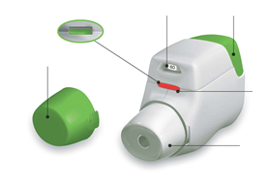
Rysunek A

Przed użyciem:
- Przed pierwszym użyciem należy rozerwać zamkniętą torebkę i wyjąć inhalator. Wyrzucić torebkę.
- Nie naciskać zielonego przycisku do czasu, gdy pacjent będzie gotowy do przyjęcia dawki leku.
- Zdjąć osłonę poprzez lekkie ściśnięcie strzałek oznaczonych po każdej stronie inhalatora (Rysunek B).
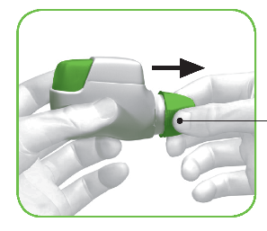
Ścisnąć tutaj
i pociągnąć

Rysunek B
KROK 1: Przygotowanie dawki
- Zajrzeć do otworu ustnika i upewnić się, że nic nie blokuje ustnika (Rysunek C).
- Spojrzeć na okienko kontrolne (powinno ono być czerwone, Rysunek C).
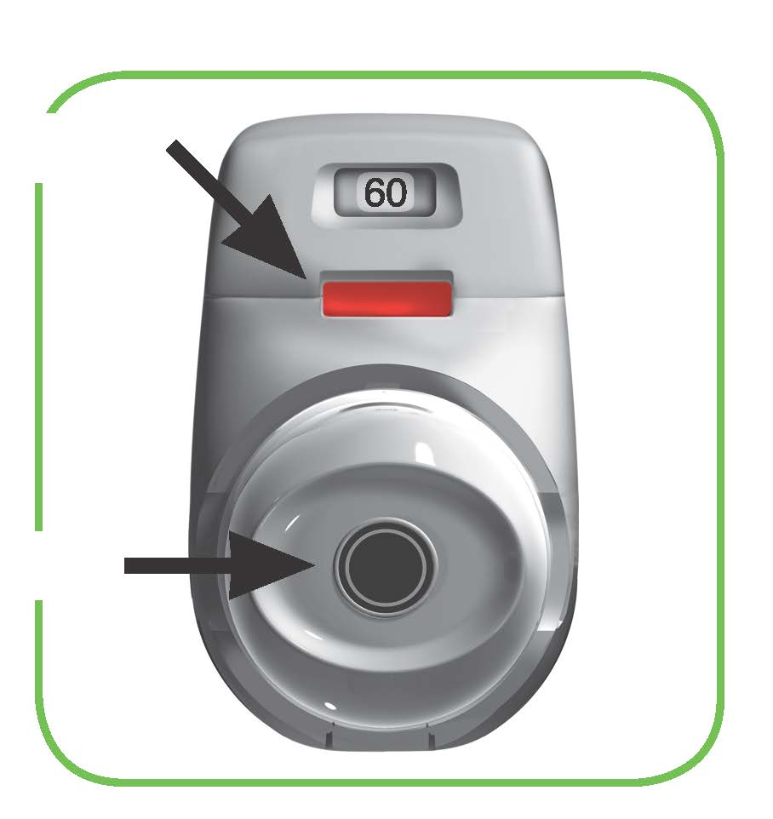
CZERWONY
Sprawdzić otwór
ustnika
Rysunek C
- Trzymać inhalator poziomo z ustnikiem skierowanym w stronę pacjenta i zielonym przyciskiem skierowanym w górę (Rysunek D).
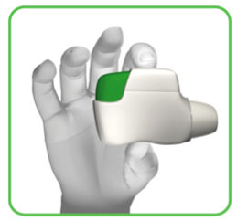

Rysunek D
- Wcisnąć zielony przycisk do samego końca, aby załadować dawkę (Rysunek E).
Po wciśnięciu przycisku do samego dołu okienko kontrolne zmieni kolor z czerwonego na zielony.
Pilnować, by zielony przycisk był skierowany do góry. Nie odchylać do tyłu.
- Zwolnić zielony przycisk (Rysunek F).
Upewnić się, że zielony przycisk został zwolniony, co umożliwi prawidłowe działanie inhalatora.
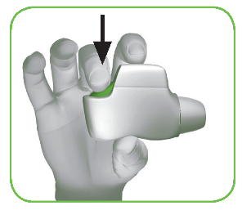
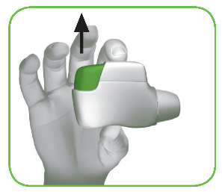

Rysunek E Rysunek F
Przerwać i sprawdzić:
- Upewnić się, że okienko kontrolne ma teraz kolor zielony (Rysunek G).
Lek jest gotowy do inhalacji.
Należy przejść do “KROKU 2: Inhalacja leku”.
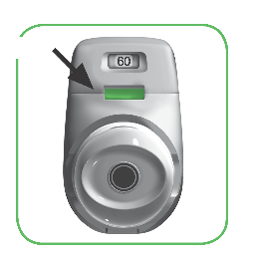
ZIELONY

Rysunek G

Co robić, jeśli okienko kontrolne jest nadal czerwone po wciśnięciu przycisku (Rysunek H).

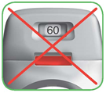
Rysunek H
Dawka nie jest gotowa. Należy wrócić do “KROKU 1 Przygotowanie dawki” i powtórzyć kroki od 1.1 do 1.6.
KROK 2: Inhalacja leku
Przeczytać całą instrukcję podaną w punktach od 2.1 do 2.7 przed przyjęciem dawki. Nie odchylać do tyłu.
- Trzymać inhalator w pewnej odległości od ust i wykonać pełny wydech. Nie należy nigdy wydychać powietrza do inhalatora (Rysunek I).
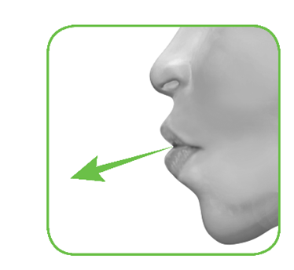
Rysunek I
- Trzymając głowę prosto umieścić ustnik pomiędzy wargami i mocno zacisnąć wargi wokół ustnika (Rysunek J).
Nie trzymać wciśniętego zielonego przycisku podczas inhalacji.
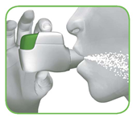

Rysunek J
  - Wziąć mocny, głęboki wdech przez usta. Wdychać powietrze jak najdłużej.
„Kliknięcie” zasygnalizuje prawidłową inhalacje leku. Po usłyszeniu „kliknięcia” należy kontynuować wdychanie tak długo, jak to możliwe. Niektórzy pacjenci mogą nie usłyszeć „kliknięcia”. Należy sprawdzić okienko kontrolne, aby upewnić się, czy lek został prawidłowo podany.
- Wyjąć inhalator z ust.
- Wstrzymać oddech tak długo, jak to możliwe.
- Wykonać powolny wydech.
Niektórzy pacjenci mogą mieć wrażenie przełykania grudek bądź odczuwać lekko słodki lub gorzki posmak w ustach. W razie braku odczuwania posmaku lub innego wrażenia po inhalacji nie należy przyjmować dodatkowej dawki.
Przerwać i sprawdzić:
- Upewnić się, że okienko kontrolne zmieniło kolor na czerwony (Rysunek K). Potwierdza to prawidłowe przyjęcie pełnej dawki leku.

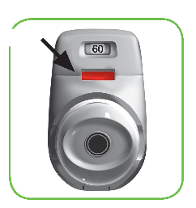
CZERWONY

Rysunek K

Co robić, jeśli okienko kontrolne jest nadal zielone po inhalacji (Rysunek L)

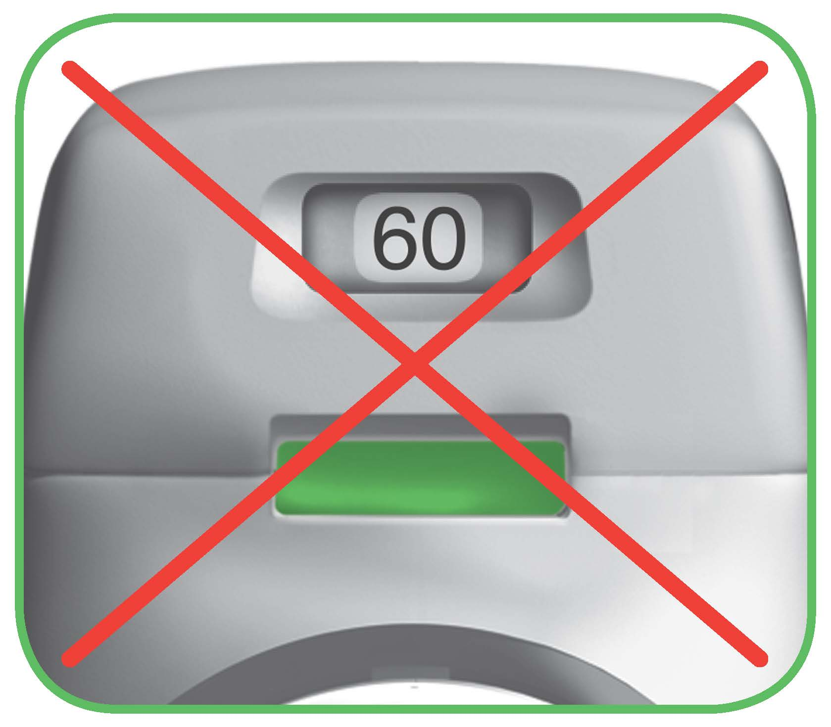
Rysunek L

Oznacza to, że nie doszło do prawidłowej inhalacji leku. Należy wrócić do „KROKU 2 Inhalacja leku” i powtórzyć czynności opisane w punktach od 2.1 do 2.7.

Jeśli okienko kontrolne nadal nie zmienia koloru na czerwony, oznacza to, że użytkownik mógł zapomnieć o zwolnieniu zielonego przycisku przed wykonaniem inhalacji lub nie wykonał prawidłowej inhalacji. W takim przypadku należy spróbować ponownie. Upewnić się, że zielony przycisk został zwolniony i wykonać głęboki wydech. Następnie wykonać mocny, głęboki wdech przez ustnik.
Jeśli prawidłowa inhalacja nie jest możliwa mimo przeprowadzenia kilku prób, należy skontaktować się z lekarzem.
Po każdorazowym użyciu włożyć na miejsce osłonę zabezpieczającą (Rysunek M), aby zapobiec zanieczyszczeniu inhalatora kurzem lub innymi zanieczyszczeniami. W przypadku zgubienia osłonki należy wymienić inhalator.

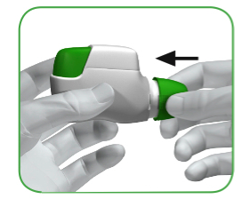
Rysunek M
Dodatkowe informacje
Co należy zrobić w razie przypadkowego załadowania dawki leku?
Inhalator należy przechowywać z nałożoną osłoną ochronną do czasu wykonania inhalacji, następnie zdjąć osłonę i rozpocząć od Kroku 1.6.
Jak działa wskaźnik dawki?
- Wskaźnik dawki pokazuje całkowitą liczbę dawek pozostałych do wykorzystania
(Rysunek N).
- Podczas pierwszego użycia każdy inhalator zawiera przynajmniej 60 dawek lub przynajmniej
30 dawek, w zależności od wielkości opakowania.
- Po każdorazowym załadowaniu dawki poprzez wciśnięcie zielonego przycisku, wskaźnik dawki przesuwa się o niewielką odległość w kierunku kolejnej liczby (50, 40, 30, 20, 10 lub 0).

Kiedy należy wymienić inhalator na nowy?

Inhalator należy wymienić na nowy:
- Jeśli obecny inhalator wydaje się uszkodzony lub jeśli pacjent zgubi osłonę, lub
- Gdy na wskaźniku dawki pojawi się wzór w czerwone paski, oznacza to zbliżanie się do ostatniej dawki (Rysunek N), lub
- Jeśli inhalator jest pusty (Rysunek O).

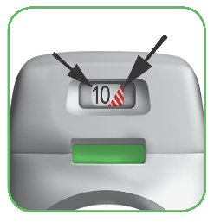
Wskaźnik dawki

Czerwone paski

Wskaźnik dawki powoli przesuwa się od 60 do 0: 60, 50, 40, 30, 20, 10, 0.

Rysunek N
Skąd wiadomo, że inhalator jest pusty?
Gdy zielony przycisk nie powraca w pełni do pozycji wyciśniętej do góry lub blokuje się w pozycji pośredniej, oznacza to, że w inhalatorze znajduje się ostatnia dawka (Rysunek O). Mimo zablokowania zielonego przycisku, inhalacja ostatniej dawki wciąż jest możliwa. Po przyjęciu ostatniej dawki inhalator nie może być ponownie użyty i należy wymienić go na nowy.

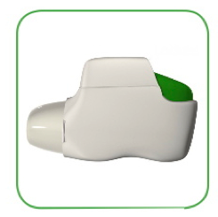
Rysunek O
Zablokowany
Jak należy czyścić inhalator?

Nie należy NIGDY używać wody do czyszczenia inhalatora, ponieważ może to zniszczyć lek.
W razie konieczności oczyszczenia inhalatora, należy przetrzeć zewnętrzną powierzchnię ustnika suchą chusteczką lub ręcznikiem papierowym.

7. PODMIOT ODPOWIEDZIALNY POSIADAJĄCY POZWOLENIE NA DOPUSZCZENIE DO OBROTU

Covis Pharma Europe B.V.
Gustav Mahlerplein 2
1082MA Amsterdam
Holandia

8. NUMERY POZWOLEŃ NA DOPUSZCZENIE DO OBROTU

EU/1/12/778/001
EU/1/12/778/002
EU/1/12/778/003

9. DATA WYDANIA PIERWSZEGO POZWOLENIA NA DOPUSZCZENIE DO OBROTU I DATA PRZEDŁUŻENIA POZWOLENIA

Data wydania pierwszego pozwolenia na dopuszczenie do obrotu: 20 lipca 2012
Data ostatniego przedłużenia pozwolenia: 20 kwietnia 2017

10. DATA ZATWIERDZENIA LUB CZĘŚCIOWEJ ZMIANY TEKSTU CHARAKTERYSTYKI PRODUKTU LECZNICZEGO

Szczegółowe informacje o tym produkcie leczniczym są dostępne na stronie internetowej Europejskiej Agencji Leków http://www.ema.europa.eu

ANEKS II

A. WYTWÓRCA ODPOWIEDZIALNY ZA ZWOLNIENIE SERII

B. WARUNKI LUB OGRANICZENIA DOTYCZĄCE ZAOPATRZENIA I STOSOWANIA

C. INNE WARUNKI I WYMAGANIA DOTYCZĄCE DOPUSZCZENIA DO OBROTU

D. WARUNKI I OGRANICZENIA DOTYCZĄCE BEZPIECZNEGO I SKUTECZNEGO STOSOWANIA PRODUKTU LECZNICZEGO

A. WYTWÓRCA ODPOWIEDZIALNY ZA ZWOLNIENIE SERII

Nazwa i adres wytwórcy odpowiedzialnego za zwolnienie serii

Industrias Farmacéuticas Almirall, S.A.
Ctra. de Martorell 41-61
08740 Sant Andreu de la Barca
Barcelona
Hiszpania

B. WARUNKI LUB OGRANICZENIA DOTYCZĄCE ZAOPATRZENIA I STOSOWANIA

Rp - produkt leczniczy wydawany z przepisu lekarza.

C. INNE WARUNKI I WYMAGANIA DOTYCZĄCE DOPUSZCZENIA DO OBROTU

- Okresowe raporty o bezpieczeństwie stosowania (ang. Periodic safety update reports, PSURs)

Wymagania do przedłożenia okresowych raportów o bezpieczeństwie stosowania tego produktu leczniczego są określone w wykazie unijnych dat referencyjnych (wykaz EURD), o którym mowa w art. 107c ust. 7 dyrektywy 2001/83/WE i jego kolejnych aktualizacjach ogłaszanych na europejskiej stronie internetowej dotyczącej leków.

D. WARUNKI I OGRANICZENIA DOTYCZĄCE BEZPIECZNEGO I SKUTECZNEGO STOSOWANIA PRODUKTU

- Plan zarządzania ryzykiem (ang. Risk Management Plan, RMP)

Podmiot odpowiedzialny podejmie wymagane działania i interwencje z zakresu nadzoru nad bezpieczeństwem farmakoterapii wyszczególnione w RMP, przedstawionym w module 1.8.2 dokumentacji do pozwolenia na dopuszczenie do obrotu, i wszelkich jego kolejnych aktualizacjach.

Uaktualniony RMP należy przedstawiać:
- na żądanie Europejskiej Agencji Leków;
- w razie zmiany systemu zarządzania ryzykiem, zwłaszcza w wyniku uzyskania nowych informacji, które mogą istotnie wpłynąć na stosunek ryzyka do korzyści, lub w wyniku uzyskania istotnych informacji, dotyczących bezpieczeństwa stosowania produktu leczniczego lub odnoszących się do minimalizacji ryzyka.

ANEKS III

OZNAKOWANIE OPAKOWAŃ I ULOTKA DLA PACJENTA

A. OZNAKOWANIE OPAKOWAŃ

INFORMACJE ZAMIESZCZANE NA OPAKOWANIACH ZEWNĘTRZNYCH

Zewnętrzne opakowanie tekturowe

1. NAZWA PRODUKTU LECZNICZEGO

Eklira Genuair 322 mikrogramy proszek do inhalacji
aklidyna (bromek aklidyny)

2. ZAWARTOŚĆ SUBSTANCJI CZYNNEJ

Każda dostarczona dawka zawiera 375 mikrogramów bromku aklidyny (ekwiwalent 322 mikrogramów aklidyny).

3. WYKAZ SUBSTANCJI POMOCNICZYCH

Zawiera także laktozę.

4. POSTAĆ FARMACEUTYCZNA I ZAWARTOŚĆ OPAKOWANIA

1 inhalator zawierający 30 dawek
1 inhalator zawierający 60 dawek
3 inhalatory, z których każdy zawiera 60 dawek

5. SPOSÓB I DROGA PODANIA

Należy zapoznać się z treścią ulotki przed zastosowaniem leku.
Podanie wziewne

6. OSTRZEŻENIE DOTYCZĄCE PRZECHOWYWANIA PRODUKTU LECZNICZEGO W MIEJSCU NIEWIDOCZNYM I NIEDOSTĘPNYM DLA DZIECI

Lek przechowywać w miejscu niewidocznym i niedostępnym dla dzieci

7. INNE OSTRZEŻENIA SPECJALNE, JEŚLI KONIECZNE

8. TERMIN WAŻNOŚCI

Termin ważności (EXP)
Zużyć w ciągu 90 dni od otwarcia torebki.

9. WARUNKI PRZECHOWYWANIA

Inhalator Genuair należy przechowywać wewnątrz torebki aż do momentu rozpoczęcia stosowania leku.

10. SPECJALNE ŚRODKI OSTROŻNOŚCI DOTYCZĄCE USUWANIA NIEZUŻYTEGO PRODUKTU LECZNICZEGO LUB POCHODZĄCYCH Z NIEGO ODPADÓW, JEŚLI WŁAŚCIWE

11. NAZWA I ADRES PODMIOTU ODPOWIEDZIALNEGO

Covis Pharma Europe B.V.
Gustav Mahlerplein 2
1082MA Amsterdam
Holandia

Covis (Covis logo)

12. NUMERY POZWOLEŃ NA DOPUSZCZENIE DO OBROTU

EU/1/12/778/001 30 dawek

EU/1/12/778/002 60 dawek

EU/1/12/778/003 3 inhalatory, z których każdy zawiera 60 dawek

13. NUMER SERII

Numer serii (Lot)

14. OGÓLNA KATEGORIA DOSTĘPNOŚCI

15. INSTRUKCJA UŻYCIA

16. INFORMACJA PODANA SYSTEMEM BRAILLE’A

eklira genuair

17. NIEPOWTARZALNY IDENTYFIKATOR – KOD 2D

Obejmuje kod 2D będący nośnikiem niepowtarzalnego identyfikatora.

18. NIEPOWTARZALNY IDENTYFIKATOR – DANE CZYTELNE DLA CZŁOWIEKA

PC
SN
NN

MINIMUM INFORMACJI ZAMIESZCZANYCH NA MAŁYCH OPAKOWANIACH BEZPOŚREDNICH

Etykieta inhalatora

1. NAZWA PRODUKTU LECZNICZEGO I DROGA PODANIA

Eklira Genuair 322 mcg proszek do inhalacji
aklidyna (bromek aklidyny)
Podanie wziewne

2. SPOSÓB PODAWANIA

3. TERMIN WAŻNOŚCI

EXP
Zużyć w ciągu 90 dni od otwarcia torebki.

4. NUMER SERII

Lot

5. ZAWARTOŚĆ OPAKOWANIA Z PODANIEM MASY, OBJĘTOŚCI LUB LICZBY JEDNOSTEK

30 dawek
60 dawek

6. INNE

Covis (Covis logo)

B. ULOTKA DLA PACJENTA
Ulotka dołączona do opakowania: informacja dla użytkownika

Eklira Genuair 322 mikrogramy proszek do inhalacji
Aklidyna (bromek aklidyny)

Należy uważnie zapoznać się z treścią ulotki przed zastosowaniem leku, ponieważ zawiera ona informacje ważne dla pacjenta.
- Należy zachować tę ulotkę, aby w razie potrzeby móc ją ponownie przeczytać.
- W razie jakichkolwiek wątpliwości należy zwrócić się do lekarza, farmaceuty lub pielęgniarki.
- Lek ten przepisano ściśle określonej osobie. Nie należy go przekazywać innym. Lek może zaszkodzić innej osobie, nawet jeśli objawy jej choroby są takie same.
- Jeśli u pacjenta wystąpią jakiekolwiek objawy niepożądane, w tym wszelkie objawy niepożądane niewymienione w tej ulotce, należy powiedzieć o tym lekarzowi, farmaceucie lub pielęgniarce. Patrz punkt 4.

Spis treści ulotki:
1. Co to jest lek Eklira Genuair i w jakim celu się go stosuje
2. Informacje ważne przed zastosowaniem leku Eklira Genuair
3. Jak stosować lek Eklira Genuair
4. Możliwe działania niepożądane
- Jak przechowywać lek Eklira Genuair
- Zawartość opakowania i inne informacje
Instrukcja obsługi

- Co to jest lek Eklira Genuair i w jakim celu się go stosuje

Co to jest lek Eklira Genuair
Substancją czynną leku Eklira Genuair jest bromek aklidyny, który należy do grupy leków zwanych lekami rozszerzającymi oskrzela. Leki rozszerzające oskrzela powodują rozluźnienie dróg oddechowych i pomagają utrzymać oskrzeliki otwarte (nieskurczone). Lek Eklira Genuair jest inhalatorem zawierającym suchy proszek, który wykorzystuje oddech do dostarczenia leku bezpośrednio do płuc. Ułatwia to oddychanie pacjentom z przewlekłą obturacyjną chorobą płuc (POChP).

W jakim celu stosuje się lek Eklira Genuair
Lek Eklira Genuair służy do wspomagania rozszerzania dróg oddechowych i zmniejszania objawów POChP, ciężkiej, długotrwałej choroby płuc, którą cechują trudności w oddychaniu. Regularne stosowanie leku Eklira Genuair może być pomocne w przypadku utrzymującej się płytkości oddechu związanej z chorobą, aby zminimalizować skutki choroby w życiu codziennym i zmniejszyć liczbę zaostrzeń (pogorszenia objawów POChP trwającego kilka dni).

- Informacje ważne przed zastosowaniem leku Eklira Genuair

Kiedy nie stosować leku Eklira Genuair
- jeśli pacjent ma uczulenie na bromek aklidyny lub którykolwiek z pozostałych składników tego leku (wymienionych w punkcie 6).

Ostrzeżenia i środki ostrożności
Przed rozpoczęciem stosowania leku Eklira Genuair należy omówić to z lekarzem, farmaceutą lub pielęgniarką:
- jeśli u pacjenta występują problemy dotyczące serca;
- jeśli pacjent widzi kręgi wokół świateł lub kolorowe „odbicia” (jaskra);
- jeśli u pacjenta występuje powiększenie gruczołu krokowego, problemy z oddawaniem moczu lub zastój moczu w pęcherzu moczowym.

Lek Eklira Genuair jest wskazany do leczenia podtrzymującego. Nie należy go stosować do leczenia nagłego napadu zadyszki lub świszczącego oddechu. Jeśli objawy POChP (zadyszka, świszczący oddech, kaszel) nie ustępują lub zaostrzają się, należy jak najszybciej zasięgnąć porady lekarza.

Suchości w jamie ustnej, którą obserwowano podczas stosowania leków takich jak Eklira Genuair, może po dłuższym okresie stosowania towarzyszyć próchnica zębów. Dlatego należy zwrócić uwagę na higienę jamy ustnej.

Należy zaprzestać stosowania leku Eklira Genuair i niezwłocznie zasięgnąć porady lekarskiej:
- w razie wystąpienia uczucia ucisku w klatce piersiowej, kaszlu, świszczącego oddechu lub zadyszki bezpośrednio po przyjęciu leku. Mogą to być objawy stanu zwanego skurczem oskrzeli.

Dzieci i młodzież
Lek Eklira Genuair nie jest przeznaczony do stosowania u dzieci i młodzieży w wieku poniżej 18 lat.

Lek Eklira Genuair a inne leki
Należy powiedzieć lekarzowi lub farmaceucie o wszystkich lekach przyjmowanych obecnie lub ostatnio przez pacjenta, a także o lekach, które pacjent zamierza przyjmować.

Należy poinformować lekarza o stosowaniu obecnie lub w przeszłości podobnych leków na problemy z oddychaniem, takich jak leki zawierające tiotropium lub ipratropium. W razie wątpliwości należy zapytać lekarza lub farmaceutę. Stosowanie leku Eklira Genuair z tymi lekami nie jest zalecane.

Ciąża i karmienie piersią
Jeśli pacjentka jest w ciąży lub karmi piersią, przypuszcza, że może być w ciąży lub gdy planuje mieć dziecko, powinna poradzić się lekarza lub farmaceuty przed zastosowaniem tego leku. Leku Eklira Genuair nie należy stosować u kobiet w ciąży lub karmiących piersią, chyba że lekarz zdecyduje inaczej.

Prowadzenie pojazdów i obsługiwanie maszyn
Lek Eklira Genuair może mieć niewielki wpływ na zdolność prowadzenia pojazdów i obsługiwania maszyn. Lek ten może powodować ból głowy, zawroty głowy lub niewyraźne widzenie. W razie wystąpienia któregoś z wymienionych działań niepożądanych nie należy prowadzić pojazdów ani obsługiwać maszyn do momentu ustąpienia bólu głowy, zawrotów głowy i niewyraźnego widzenia.

Eklira Genuair zawiera laktozę
Jeżeli stwierdzono wcześniej u pacjenta nietolerancję niektórych cukrów, pacjent powinien skontaktować się z lekarzem przed przyjęciem tego produktu leczniczego.

- Jak stosować lek Eklira Genuair

Ten lek należy zawsze stosować zgodnie z zaleceniami lekarza lub farmaceuty. W razie wątpliwości należy zwrócić się do lekarza lub farmaceuty.

Zalecana dawka to jedna inhalacja stosowana dwa razy na dobę – rano i wieczorem.
Działanie leku Eklira Genuair trwa 12 godzin. Dlatego też inhalator Eklira Genuair należy stosować każdego dnia rano i wieczorem o tej samej porze. Dzięki temu w organizmie zawsze jest wystarczająco dużo leku, aby pomagał on łatwiej oddychać w ciągu dnia i nocy. Pomoże to także pamiętać o przyjęciu leku.

Zalecaną dawkę można stosować u osób w podeszłym wieku i pacjentów z zaburzeniami czynności nerek lub wątroby. Nie ma konieczności dostosowywania dawki.

POChP jest długotrwałą chorobą i dlatego lek Eklira Genuair należy przyjmować codziennie dwa razy na dobę, a nie tylko w razie wystąpienia problemów z oddychaniem lub innych objawów POChP.

Droga podania
Ten lek jest przeznaczony do podania wziewnego.

Instrukcję jak stosować inhalator Genuair można znaleźć w Instrukcji obsługi dołączonej do opakowania. W razie wątpliwości dotyczących sposobu stosowania leku Eklira Genuair należy skontaktować się z lekarzem lub farmaceutą.

Lek Eklira Genuair można stosować niezależnie od jedzenia lub picia, przed lub po posiłku.

Zastosowanie większej niż zalecana dawki leku Eklira Genuair
W razie podejrzenia zastosowania większej dawki leku Eklira Genuair niż zalecana należy skontaktować się z lekarzem lub farmaceutą.

Pominięcie zastosowania leku Eklira Genuair
W razie pominięcia dawki leku Eklira Genuair należy przyjąć dawkę leku z inhalatora tak szybko, jak jest to możliwe. Jeśli jednak zbliża się czas przyjęcia kolejnej dawki, należy pominąć zapomnianą dawkę.
Nie należy stosować dawki podwójnej w celu uzupełnienia pominiętej dawki leku.

Przerwanie stosowania leku Eklira Genuair
Lek służy do długotrwałego stosowania. Jeśli pacjent zamierza przestać stosować lek, należy najpierw skonsultować się z lekarzem, ponieważ objawy mogą ulec nasileniu.

W razie jakichkolwiek dalszych wątpliwości związanych ze stosowaniem tego leku należy zwrócić się do lekarza, farmaceuty lub pielęgniarki.

4. Możliwe działania niepożądane

Jak każdy lek, Eklira Genuair może powodować działania niepożądane, chociaż nie u każdego one wystąpią.

Rzadko (rzadziej niż u 1 na 1000 osób) może wystąpić reakcja alergiczna (niektóre reakcje mogą być ciężkie). W przypadku wystąpienia obrzęku twarzy, gardła, warg lub języka (którym mogą, ale nie muszą towarzyszyć trudności z oddychaniem lub połykaniem), zawroty głowy lub omdlenia, szybsze bicie serca lub też silnie swędzących guzków na skórze (pokrzywka) należy przerwać stosowanie leku i skontaktować się niezwłocznie z lekarzem, ponieważ mogą to być objawy reakcji alergicznej.

Podczas przyjmowania leku Eklira Genuair mogą wystąpić następujące działania niepożądane:
Często: mogą wystąpić rzadziej niż u 1 na 10 osób
- Ból głowy
- Stan zapalny zatok (zapalenie zatok)
- Przeziębienie (zapalenie jamy nosowogardłowej)
- Kaszel
- Biegunka
- Nudności

Niezbyt często: mogą wystąpić rzadziej niż u 1 na 100 osób
- Zawroty głowy
- Suchość w jamie ustnej
- Zapalenie błony śluzowej jamy ustnej
- Chrypka (dysfonia)
- Przyspieszone bicie serca (tachykardia)
- Uczucie bicia serca (kołatanie)
- Nieprawidłowe lub nieregularne bicie serca (zaburzenia rytmu serca)
- Trudności w oddawaniu moczu (zatrzymanie moczu)
- Niewyraźne widzenie
- Wysypka
- Świąd skóry

Zgłaszanie działań niepożądanych
Jeśli wystąpią jakiekolwiek objawy niepożądane, w tym wszelkie objawy niepożądane niewymienione w ulotce, należy powiedzieć o tym lekarzowi, farmaceucie lub pielęgniarce. Działania niepożądane można zgłaszać bezpośrednio do „krajowego systemu zgłaszania” wymienionego w załączniku V. Dzięki zgłaszaniu działań niepożądanych można będzie zgromadzić więcej informacji na temat bezpieczeństwa stosowania leku.

5. Jak przechowywać lek Eklira Genuair

Lek przechowywać w miejscu niewidocznym i niedostępnym dla dzieci.

Nie stosować tego leku po upływie terminu ważności zamieszczonego na etykiecie inhalatora (EXP) i tekturowym pudełku . Termin ważności oznacza ostatni dzień podanego miesiąca.

Inhalator należy przechowywać wewnątrz torebki aż do momentu rozpoczęcia stosowania leku.

Zużyć w ciągu 90 dni od otwarcia torebki.

Nie stosować leku Eklira Genuair, jeśli zauważy się oznaki uszkodzenia lub ślady otwierania opakowania.

Po przyjęciu ostatniej dawki leku inhalator należy usunąć. Leków nie należy wyrzucać do kanalizacji ani domowych pojemników na odpadki. Należy zapytać farmaceutę, jak usunąć leki, których się już nie używa. Takie postępowanie pomoże chronić środowisko.

6. Zawartość opakowania i inne informacje

Co zawiera lek Eklira Genuair
- Substancją czynną leku jest bromek aklidyny. Każda dostarczona dawka zawiera 375 mikrogramów bromku aklidyny (ekwiwalent 322 mikrogramów aklidyny).
- Pozostały składnik to laktoza jednowodna (patrz punkt 2: „Eklira Genuair zawiera laktozę”).

Jak wygląda lek Eklira Genuair i co zawiera opakowanie
Lek Eklira Genuair to biały lub prawie biały proszek.
Urządzenie inhalujące (inhalator) Genuair jest barwy białej i jest wyposażone we wbudowany wskaźnik dawki oraz zielony przycisk zwolnienia. Ustnik urządzenia jest przykryty zieloną osłoną zabezpieczającą. Jest on dostarczany w plastikowej torebce.

Dostarczane wielkości opakowań:
Opakowanie zawierające 1 inhalator z 30 dawkami.
Opakowanie zawierające 1 inhalator z 60 dawkami.
Opakowanie z 3 inhalatorami, z których każdy zawiera 60 dawek.

Nie wszystkie wielkości opakowań muszą znajdować się w obrocie.

Podmiot odpowiedzialny

Covis Pharma Europe B.V.
Gustav Mahlerplein 2
1082MA Amsterdam
Holandia

Wytwórca
Industrias Farmacéuticas Almirall, S.A.
Ctra. de Martorell 41-61
08740 Sant Andreu de la Barca, Barcelona
Hiszpania

W celu uzyskania bardziej szczegółowych informacji należy zwrócić się do miejscowego przedstawiciela podmiotu odpowiedzialnego:

 | België/Belgique/Belgien  Covis Pharma Europe B.V.  Tel: 80013067 | Lietuva  Covis Pharma Europe B.V.  Tel: 880000890
 | България  Covis Pharma Europe B.V.  Tel: 008002100654 | Luxembourg/Luxemburg  Covis Pharma Europe B.V.  Tel: 80024119
 | Česká republika  Covis Pharma Europe B.V.  Tel: 800144474 | Magyarország  Covis Pharma Europe B.V.  Tel.: 0680021540
 | Danmark  Zentiva Denmark ApS  Tlf.: +45 787 68 400 | Malta  Covis Pharma Europe B.V.  Tel: 80065149
 | Deutschland  Zentiva Pharma GmbH  Tel: +49 (0) 800 53 53 010 | Nederland  Covis Pharma Europe B.V.  Tel: 08000270008
 | Eesti  Covis Pharma Europe B.V  Tel: 8000100776 | Norge  Zentiva Denmark ApS  Tlf: +45 787 68 400
 | Ελλάδα  Specialty Therapeutics IKE  Τηλ: +30 213 02 33 913 | Österreich  Covis Pharma Europe B.V.  Tel: 0800006573
España  Zentiva Spain S.L.U.  Tel: +34 671 365 828 |  | Polska  Covis Pharma Europe B.V.  Tel.: 0800919353
France  Zentiva France  Tél: +33 (0) 800 089 219 |  | Portugal  Zentiva Portugal, Lda  Tel: +351210601360
Hrvatska  Covis Pharma Europe B.V.  Tel: 08004300 |  | România  Covis Pharma Europe B.V.  Tel: 0800410175
Ireland  A. Menarini Pharmaceuticals Ireland Ltd  Tel: +353 1 284 6744 |  | Slovenija  Covis Pharma Europe B.V.  Tel: 080083003
Ísland  Zentiva Denmark ApS  Sími: +354 539 5025 |  | Slovenská republika  Covis Pharma Europe B.V.  Tel: 0800008203
Italia  Covis Pharma Europe B.V.  Tel: 800168094 |  | Suomi/Finland  Zentiva Denmark ApS  Puh/Tel: +358 942 598 648
Κύπρος  Specialty Therapeutics IKE  Τηλ: +30 213 02 33 913 |  | Sverige  Zentiva Denmark ApS  Tel: +46 840 838 822
Latvija
Covis Pharma Europe B.V.
Tel: 80005962

Data ostatniej aktualizacji ulotki: {miesiąc RRRR}.

Szczegółowe informacje o tym leku znajdują się na stronie internetowej Europejskiej Agencji Leków: http://www.ema.europa.eu.

Instrukcja obsługi

Ta część zawiera informacje o tym, jak używać inhalatora Genuair. Ważne jest, by przeczytać te informacje, ponieważ inhalator Genuair może działać inaczej niż inhalatory wcześniej używane przez pacjenta. W razie pytań dotyczących sposobu używania inhalatora, należy zwrócić się po pomoc do lekarza, farmaceuty lub pielęgniarki.

Ta Instrukcja obsługi została podzielona na następujące części:
- Na początku
- Krok 1: Przygotowanie dawki
- Krok 2: Inhalacja leku
- Dodatkowe informacje

Na początku
Należy przeczytać podaną niżej Instrukcję obsługi przed rozpoczęciem stosowania tego leku.
Zapoznanie się z budową inhalatora Genuair.

Wskaźnik dawki
Okienko kontrolne
Zielony = inhalator jest gotowy do użycia
Zielony przycisk
Osłona zabezpieczająca
Okienko kontrolne
Czerwony = potwierdza poprawną inhalację

Ustnik

Rysunek A

Przed użyciem:

- Przed pierwszym użyciem należy rozerwać zamkniętą torebkę i wyjąć inhalator. Wyrzucić torebkę.
- Nie naciskać zielonego przycisku do czasu, gdy pacjent będzie gotowy do przyjęcia dawki leku.
- Zdjąć osłonę poprzez lekkie ściśnięcie strzałek oznaczonych po każdej stronie inhalatora (Rysunek B).

Ścisnąć tutaj
i pociągnąć

Rysunek B
KROK 1: Przygotowanie dawki
- Zajrzeć do otworu ustnika i upewnić się, że nic nie blokuje ustnika (Rysunek C).
- Spojrzeć na okienko kontrolne (powinno ono być czerwone, Rysunek C).
CZERWONY
Sprawdzić otwór ustnika
Rysunek C
- Trzymać inhalator poziomo z ustnikiem skierowanym w stronę pacjenta i zielonym przyciskiem skierowanym w górę (Rysunek D).

Rysunek D
- Wcisnąć zielony przycisk do samego końca, aby załadować dawkę (Rysunek E).
Po wciśnięciu przycisku do samego dołu okienko kontrolne zmieni kolor z czerwonego na zielony.
Pilnować, by zielony przycisk był skierowany do góry. Nie odchylać do tyłu.
- Zwolnić zielony przycisk (Rysunek F).
Upewnić się, że zielony przycisk został zwolniony, co umożliwi prawidłowe działanie inhalatora.

Rysunek E Rysunek F

Przerwać i sprawdzić:
- Upewnić się, że okienko kontrolne ma teraz kolor zielony (Rysunek G).
Lek jest gotowy do inhalacji.
Należy przejść do „KROKU 2: Inhalacja leku”
ZIELONY

Rysunek G
Co robić, jeśli okienko kontrolne jest nadal czerwone po wciśnięciu przycisku (Rysunek H).

Rysunek H
Dawka nie jest gotowa. Należy wrócić do „KROKU 1 Przygotowanie dawki” i powtórzyć kroki od 1.1 do 1.6.

KROK 2: Inhalacja leku
Przeczytać całą instrukcję podaną w punktach od 2.1 do 2.7 przed przyjęciem dawki. Nie odchylać do tyłu.
- Trzymać inhalator w pewnej odległości od ust i wykonać pełny wydech. Nie należy nigdy wydychać powietrza do inhalatora (Rysunek I).
Rysunek I
2.2 Trzymając głowę prosto umieścić ustnik pomiędzy wargami i mocno zacisnąć wargi wokół ustnika (Rysunek J).
Nie trzymać wciśniętego zielonego przycisku podczas inhalacji.

Rysunek J
- Wziąć mocny, głęboki wdech przez usta. Wdychać powietrze jak najdłużej.
“Kliknięcie” zasygnalizuje prawidłową inhalacje leku. Po usłyszeniu “kliknięcia” należy kontynuować wdychanie tak długo, jak to możliwe. Niektórzy pacjenci mogą nie usłyszeć “kliknięcia”. Należy sprawdzić okienko kontrolne, aby upewnić się, czy lek został prawidłowo podany.
- Wyjąć inhalator z ust.
- Wstrzymać oddech tak długo, jak to możliwe.
- Wykonać powolny wydech.
Niektórzy pacjenci mogą mieć wrażenie przełykania grudek bądź odczuwać lekko słodki lub gorzki posmak w ustach. W razie braku odczuwania posmaku lub innego wrażenia po inhalacji nie należy przyjmować dodatkowej dawki.
Przerwać i sprawdzić:
- Upewnić się, że okienko kontrolne zmieniło kolor na czerwony (Rysunek K). Potwierdza to prawidłowe przyjęcie pełnej dawki leku.
CZERWONY

Rysunek K

Co robić, jeśli okienko kontrolne jest nadal zielone po inhalacji (Rysunek L)

Rysunek L

Oznacza to, że nie doszło do prawidłowej inhalacji leku. Należy wrócić do „KROKU 2 Inhalacja leku” i powtórzyć czynności opisane w punktach od 2.1 do 2.7.

Jeśli okienko kontrolne nadal nie zmienia koloru na czerwony, oznacza to, że użytkownik mógł zapomnieć o zwolnieniu zielonego przycisku przed wykonaniem inhalacji lub nie wykonał prawidłowej inhalacji. W takim przypadku należy spróbować ponownie. Upewnić się, że zielony przycisk został zwolniony i wykonać głęboki wydech. Następnie wykonać mocny, głęboki wdech przez ustnik.
Jeśli prawidłowa inhalacja nie jest możliwa mimo przeprowadzenia kilku prób, należy skontaktować się z lekarzem.
Po każdorazowym użyciu włożyć na miejsce osłonę zabezpieczającą (Rysunek M), aby zapobiec zanieczyszczeniu inhalatora kurzem lub innymi zanieczyszczeniami. W przypadku zgubienia osłonki należy wymienić inhalator.

Rysunek M
Dodatkowe informacje
Co należy zrobić w razie przypadkowego załadowania dawki leku?
Inhalator należy przechowywać z nałożoną osłoną ochronną do czasu wykonania inhalacji, następnie zdjąć osłonę i rozpocząć od Kroku 1.6.
Jak działa wskaźnik dawki?
- Wskaźnik dawki pokazuje całkowitą liczbę dawek pozostałych do wykorzystania
(Rysunek N).
- Podczas pierwszego użycia każdy inhalator zawiera przynajmniej 60 dawek lub przynajmniej
30 dawek, w zależności od wielkości opakowania.
- Po każdorazowym załadowaniu dawki poprzez wciśnięcie zielonego przycisku, wskaźnik
dawki przesuwa się o niewielką odległość w kierunku kolejnej liczby (50, 40, 30, 20, 10 lub 0).

Kiedy należy wymienić inhalator na nowy?

Inhalator należy wymienić na nowy:

- Jeśli obecny inhalator wydaje się uszkodzony lub jeśli pacjent zgubi osłonę, lub
- Gdy na wskaźniku dawki pojawi się wzór w czerwone paski, oznacza to zbliżanie się do
ostatniej dawki (Rysunek N), lub
- Jeśli inhalator jest pusty (Rysunek O).

Wskaźnik dawki

Czerwone paski
Wskaźnik dawki powoli przesuwa się od 60 do 0: 60, 50, 40, 30, 20, 10, 0.

Rysunek N
Skąd wiadomo, że inhalator jest pusty?
Gdy zielony przycisk nie powraca w pełni do pozycji wyciśniętej do góry lub blokuje się w pozycji pośredniej, oznacza to, że w inhalatorze znajduje się ostatnia dawka (Rysunek O). Mimo zablokowania zielonego przycisku, inhalacja ostatniej dawki wciąż jest możliwa. Po przyjęciu ostatniej dawki inhalator nie może być ponownie użyty i należy wymienić go na nowy.

Rysunek O
Zablokowany

Jak należy czyścić inhalator?
Nie należy NIGDY używać wody do czyszczenia inhalatora, ponieważ może to zniszczyć lek.
W razie konieczności oczyszczenia inhalatora, należy przetrzeć zewnętrzną powierzchnię ustnika suchą chusteczką lub ręcznikiem papierowym.

